
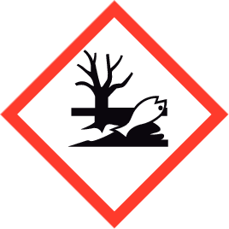
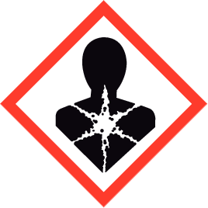
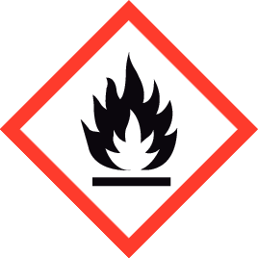
Etiket stookolietank

Naam leverancier
Adres

Telefoonnummer
Inhoud tank
Eg nummer stookolie | 1907/2006
Gevarenaanduidingen | H226 - Ontvlambare vloeistof en damp  H332 - Schadelijk bij inademing  H315 - Veroorzaakt huidirritatie  H351 - Verdacht van het veroorzaken van kanker  H304 - Kan dodelijk zijn als de stof bij inslikken in de luchtwegen terechtkomt  H373 - Kan schade aan organen veroorzaken bij langdurige of herhaalde blootstelling (beenmerg, lever, thymus)  H411 - Giftig voor in het water levende organismen, met langdurige gevolgen
  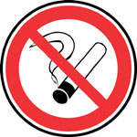  Voorzorgsmaatregelen | P201 - Alvorens te gebruiken de speciale aanwijzingen raadplegen.  P280 - Draag beschermende handschoenen, oog- of gelaatsbescherming en beschermende kleding  P210 - Verwijderd houden van warmte, hete oppervlakken, vonken, open vuur en andere  ontstekingsbronnen. Niet roken.  P241 - Gebruik explosieveilige elektrische, ventilatie-, verlichtings- en  materiaalbehandelingsapparatuur.  P273 - Voorkom lozing in het milieu.  P260 - Damp niet inademen.  P304 + P340 - NA INADEMING: De persoon in de frisse lucht brengen en ervoor zorgen dat  deze gemakkelijk kan ademen.  P301 + P310 + P331 - NA INSLIKKEN: Raadpleeg onmiddellijk een  VERGIFTIGINGENCENTRUM 070/245 245 of een arts. GEEN braken opwekken.  P303 + P361 + P353 - BIJ CONTACT MET DE HUID (of het haar): Verontreinigde kleding  onmiddellijk uittrekken. Spoel de huid af met water of neem een douche.  P332 + P313 - Bij huidirritatie: Raadpleeg een arts.
NA INSLIKKEN:
BEL ANTIGIFCENTRUM 070/245 245 OF EEN ARTS
GEEN BRAKEN OPWEKKEN

